قياس الثقافة الاستدامية لضمان مستقبل مستدام للكويت
تؤكد الهيئة العامة للتعليم التطبيقي والتدريب (PAAET) أن تعليم مبادئ الاستدامة لا يقتصر على الجانب النظري، بل يجب أن يكون قابلاً للقياس والمتابعة والتحسين المستمر.
ومن خلال منظومة تقييم مؤسسية متكاملة، تعمل الهيئة على قياس الثقافة والمعرفة الاستدامية لدى الطلبة والخريجين، بهدف التأكد من أن مخرجات التعليم التطبيقي تُمكّنهم من مواجهة التحديات البيئية والاجتماعية والاقتصادية على المستويين المحلي والعالمي، بما يتوافق مع أهداف التنمية المستدامة للأمم المتحدة (SDGs).

التعليم التطبيقي نحو مستقبل أكثر استدامة
تدمج الهيئة مبادئ الاستدامة عبر جميع برامجها الأكاديمية والتدريبية، لضمان أن يكتسب الطلبة وعياً متوازناً بالأبعاد البيئية والاجتماعية والاقتصادية للتنمية المستدامة.
وتضم العديد من المقررات في كليات العلوم التطبيقية والهندسة والأعمال والصحة محتوى تعليمياً يتماشى مع أولويات الكويت الوطنية وأهداف التنمية المستدامة العالمية.
من خلال التقييمات الدورية واستطلاعات الطلبة، تقوم الهيئة بقياس التحسن في مستوى الثقافة الاستدامية لدى المتعلمين، ومتابعة مدى إسهام العملية التعليمية في تخريج جيل مسؤول بيئياً واجتماعياً.
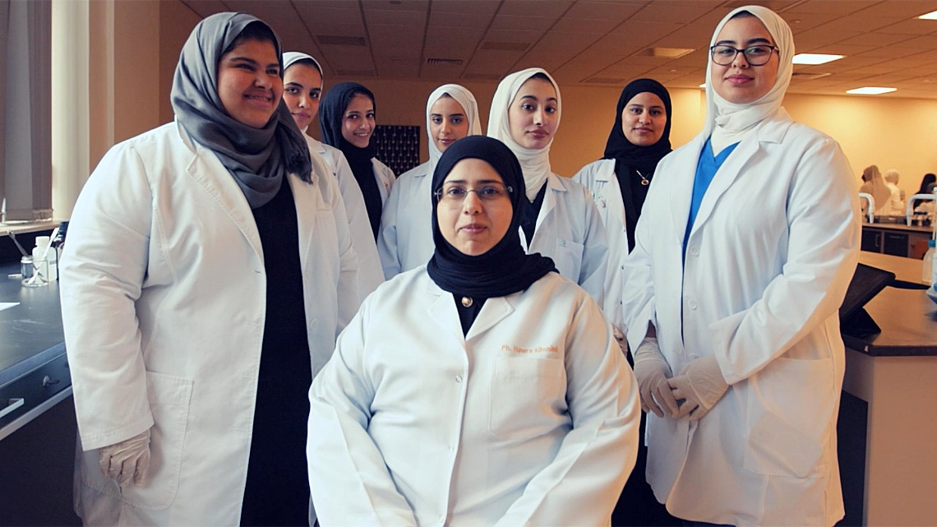

طلبة الهيئة أثناء التقييمات التطبيقية لقياس مستوى الوعي بالاستدامة في التخصصات المختلفة.

الكفاءة التطبيقية في البرامج الأكاديمية
تُدرج مبادئ الاستدامة ضمن التقييمات الأكاديمية في مختلف كليات الهيئة، بحيث يتم قياس الأداء التطبيقي للطلبة في سياق عملي واقعي:
- كلية الدراسات التكنولوجية: تتضمن مشاريع التخرج عناصر تقييم خاصة بتقليل الأثر البيئي، واستخدام الطاقة المتجددة، وتصميم الحلول المستدامة.
- كلية العلوم الصحية: تشمل التقييمات العملية مدى وعي الطلبة بممارسات الرعاية الصحية المستدامة والعوامل الاجتماعية المؤثرة في الصحة.
- كلية الدراسات التجارية: يُطلب من الطلبة تحليل دراسات حالة حول القيادة الأخلاقية، والاقتصاد الدائري، وتطوير المشروعات المسؤولة بيئياً واجتماعياً.
تضمن هذه التقييمات التخصصية أن تكون الاستدامة جزءاً من التطبيق العملي لا مجرد مفهوم نظري.
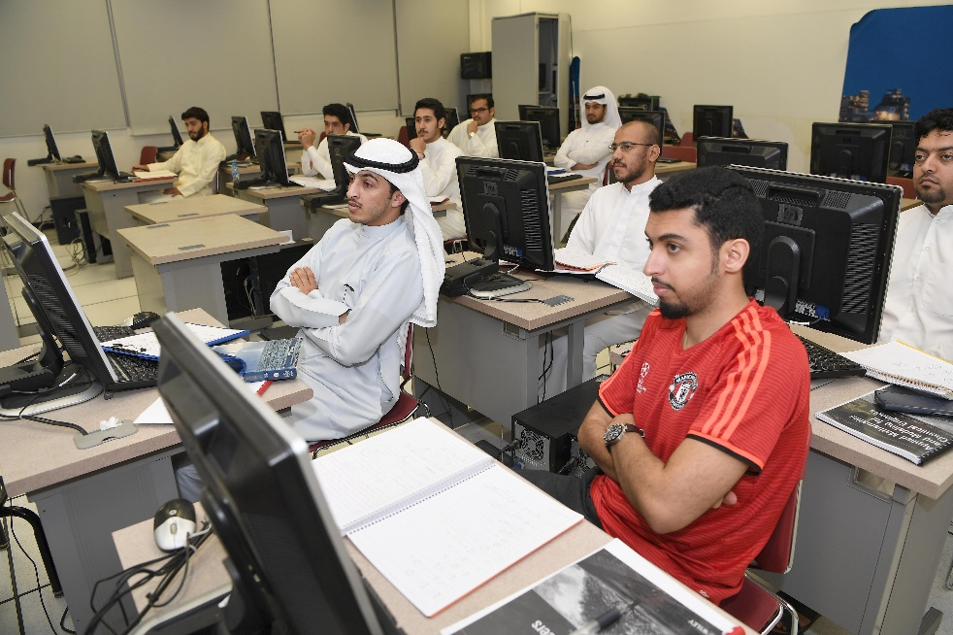

طلبة كلية الدراسات التكنولوجية يطبقون مبادئ الهندسة المستدامة في مشاريع التخرج المتعلقة بالطاقة المتجددة وكفاءة الموارد.

دراسات تتبع الخريجين وأثر التعليم
تتجاوز جهود الهيئة حدود الفصول الدراسية لتشمل دراسة تتبعية سنوية للخريجين (Graduate Tracer Study)، تحتوي على وحدة خاصة بالاستدامة.
تُقيس هذه الدراسة مدى تطبيق الخريجين للمفاهيم المستدامة في بيئة العمل والمجتمع، وتُوفر بيانات كمية ونوعية تُستخدم لتطوير المناهج وتحسين البرامج التدريبية، بما يتماشى مع أولويات رؤية الكويت 2035.

الشراكات والتعاون المؤسسي
يُبنى نجاح الهيئة في قياس الثقافة الاستدامية على تعاونها الوثيق مع مؤسسات وطنية ودولية، تشمل:
- برنامج الأمم المتحدة الإنمائي (UNDP): لدعم مواءمة التعليم مع أهداف التنمية المستدامة.
- الهيئة العامة للبيئة (KEPA): لتطوير المناهج التعليمية القائمة على البيانات وتعزيز الوعي البيئي.
- الجامعات والشبكات البحثية الإقليمية: لتبادل أفضل الممارسات في تعليم وتقييم الاستدامة.
تضمن هذه الشراكات اتساق منهجية الهيئة في القياس مع المعايير الدولية، وفي الوقت ذاته تعكس الأولويات الوطنية للاستدامة في الكويت.
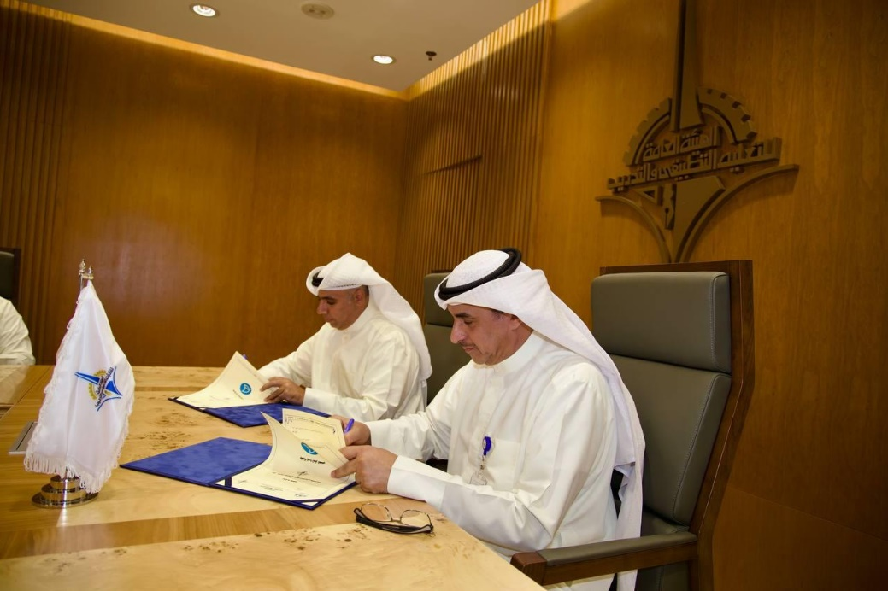

الهيئة تعزز شراكاتها مع الجهات الوطنية والدولية لدعم التعليم من أجل التنمية المستدامة وتحقيق أهداف التنمية العالمية.

التحسين المستمر القائم على البيانات
تعتمد الهيئة نظاماً متكاملاً يربط بين نتائج المقررات الدراسية، وتقييمات البرامج الأكاديمية، وآراء الخريجين، لتشكيل نظام مؤسسي قائم على الأدلة لمتابعة النتائج التعليمية.
ويتيح هذا النظام تحليل الأثر الكمي والنوعي للتعليم في تطوير الوعي بالاستدامة، مما يعزز الشفافية والمساءلة المؤسسية وفقاً للمعايير الدولية لمتابعة تنفيذ أهداف التنمية المستدامة.

التزام مؤسسي بالمستقبل المستدام
تعكس جهود الهيئة العامة للتعليم التطبيقي والتدريب في قياس الثقافة الاستدامية التزامها العميق بـ التحسين المستمر وجودة التعليم التطبيقي.
فمن خلال القياس المباشر، والتطبيق العملي، والمتابعة المستمرة، تضمن الهيئة أن يغادر كل خريج مؤهلها وهو مزود بالمهارات والقيم التي تمكّنه من الإسهام في بناء مستقبل كويتي أكثر استدامة، بما يتماشى مع أجندة الأمم المتحدة 2030.
في الهيئة العامة للتعليم التطبيقي والتدريب، لا يُدرَّس مفهوم الاستدامة فحسب — بل يُقاس، ويُطوَّر، ويُترجم إلى واقع يعيشه كل خريج في مسيرته المهنية والمجتمعية.

